La Palette animée d’AndiBot

version 1.4





1. Introduction



Andibot vous salue !

Voici AndiBot ! Il est gentil, rigolo et un peu timide, il aime beaucoup aider ses amis, apprendre de nouveaux langages et faire plein d’aventures. Un gars en or !

Aujourd’hui, il aimerait partager ses compétences sur Unity pour vous initier à l’art du storyboarding et à la création d’une cinématique 2D. Avec lui, vous allez pouvoir découvrir une nouvelle facette de l’informatique, plus graphique et créative que la programmation… Alors, qu’attendez-vous ?

En route vers l’aventure, les amis !

1. Consignes

* Assurez-vous d’avoir Unity installé sur votre ordinateur. Si vous ne l’avez pas, demandez le tutoriel **Installation de Unity**.
* Si c’est la première fois que vous utilisez Unity, suivez le tutoriel **Premiers pas sur Unity** pour découvrir son interface.
* Assurez-vous d’avoir de quoi dessiner. Vous pouvez utiliser du papier et un crayon ou une tablette graphique selon votre préférence.
* En cas de question, pensez à demander de l’aide à votre voisin de droite. Puis de gauche. Ou inversement. Puis demandez enfin à un Cobra si vous êtes toujours bloqué(e).
* Vous avez tout à fait le droit d’utiliser internet pour vous renseigner.

1. Histoire du storyboard



Andibot s’interroge sur la question…

Un storyboard est un document utilisé au cinéma ou dans les jeux, lors de la préproduction. Il sert à planifier les besoins de l’ensemble des plans visuels. Sa mise en page ressemble à celle d’une bande dessinée avec plusieurs vignettes.

Chacune représente un plan. Souvent décrit en plusieurs dessins, il affiche plusieurs informations comme le mouvement de caméra, le geste d’un personnage, des paroles ou la durée de la scène.

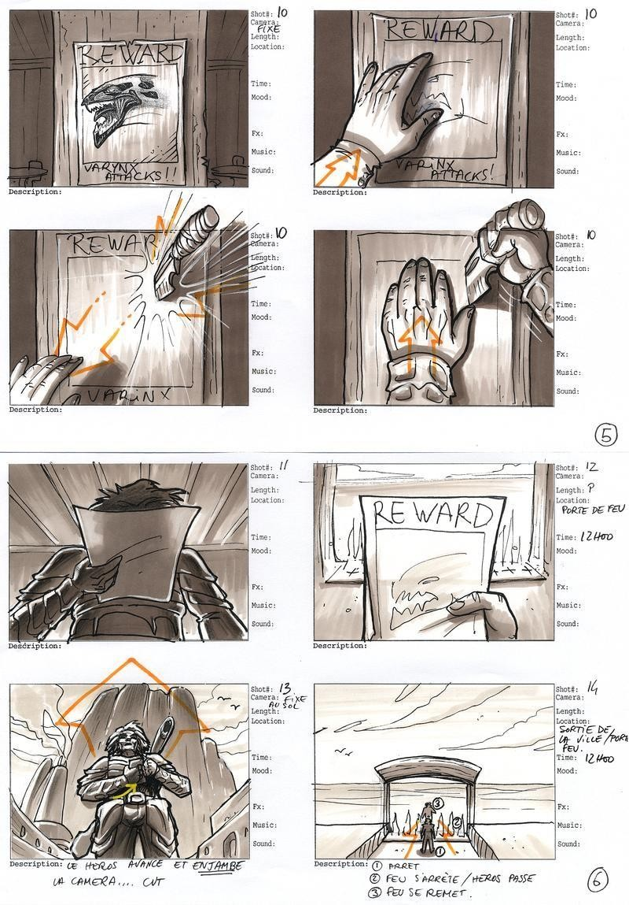

*Storyboard du MMORPG Ryzom*

1. Créer votre histoire
   1. Un écrivain ne choisit pas ses thèmes, ce sont eux qui le choisissent

Pour le thème d’aujourd’hui, ce sera **le chevalier du Dôme**. Vous êtes libres de choisir l’histoire, vos personnages et retournements de situation, mais attention : quelques consignes sont à respecter pour ne pas partir dans tous les sens.

Si vous n’avez pas d’idées, pas de panique ! Vous trouverez de quoi vous aider au fil des pages.

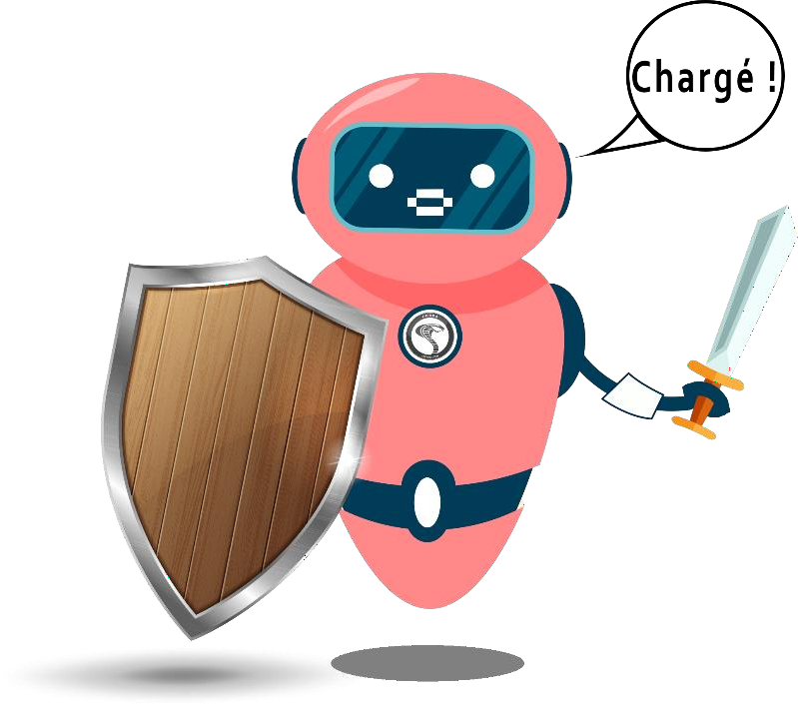

*Le chevalier chargé à bloc !*

Durée de l’histoire : 20 secondes maximum.

Nombre de personnages : 2 au minimum.

Situation Initiale : Votre histoire doit s’arrêter après l’arrivée d’un élément perturbateur.

* 1. Avec un rien, l’on fabrique une histoire énorme

Pour créer une histoire, commencez par le contexte sans oublier d’y intégrer votre personnage principal. Par exemple : « Harry est un orphelin recueilli par son oncle et sa tante à Londres, dans les années 80. Sa vie n’est pas heureuse car il est maltraité par sa famille et constamment moqué par son cousin du même âge. »

Ensuite, vous pouvez ajouter un élément déclencheur. C’est le moment perturbateur de votre récit, vous pouvez vous lâcher et surprendre tout le monde avant que tout ne s’arrête brutalement. Mais ne perdez pas de vue que vous devrez créer une cinématique à la fin et que vous aurez des limites techniques à vos idées épiques !



*Jackie Chan qui se demande pourquoi vous vous prendriez la tête*

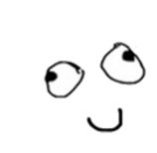Par exemple, oubliez le cochon radioactif qui arrive sur le dos d’un aigle en salopette pour voler le précieux container de pommes dorées de votre héros. Vous risqueriez de finir la session avant d’avoir animé une case, ce qui serait bien triste, non ?

…

*Un tout petit peu triste*

Vous aurez compris : prenez votre temps pour trouver une histoire sympa et simple. Vous pouvez vous inspirer de ce que vous voulez pour vous accorder au thème. Pensez à discuter avec les autres participants, c’est toujours plus fun de partager vos idées !

1. Création du storyboard

Vous avez maintenant votre aventure, c’est parti pour la planche !

A ce stade du projet, vous pouvez séparer votre feuille en 6 cases. Elles doivent être suffisamment espacées pour que vous puissiez écrire en-dessous.

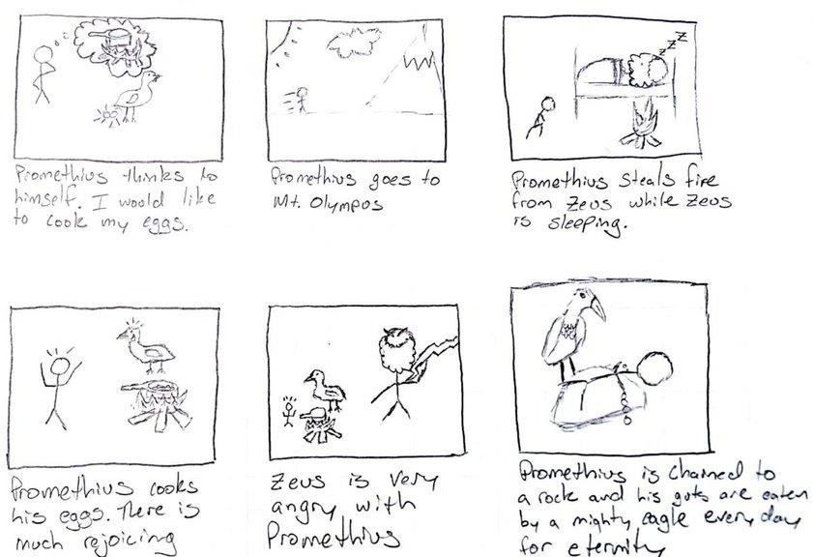

*Exemple publié par Nebjsa Jaksic*

Vous êtes libre de représenter votre histoire dans les cases selon votre envie. Pas besoin d’être un grand illustrateur pour créer une super planche : plus elle est claire et simplifiée, mieux l’information passe.

Dans l’espace sous les cases, vous pouvez ajouter des informations que vous jugez importantes :

* Description de l’action
* Indication d’un tempo
* Ajout de paroles pour les personnages ou d’un texte à afficher

Certains vont prendre du temps pour travailler l’histoire, d’autres vont passer rapidement à la suite. Mais sachez que vous pouvez revenir sur vos cases ou en rajouter d’autres à tout moment.

1. Création de l’environnement

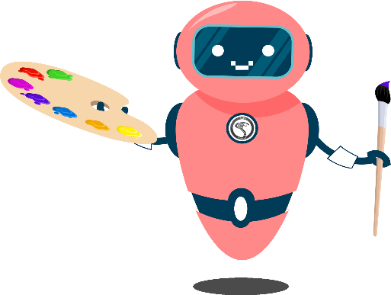

*Prêt(e) à réaliser votre œuvre d’art animée ?*

* 1. On pense d’abord à habiller le décor !

C’est parti pour utiliser Unity ! Ou presque. Dans un premier temps, vous avez des images et des sprites à récupérer. Allez faire vos recherches sur internet pour trouver ce qui correspond le mieux à votre storyboard. Vous pouvez notamment chercher des éléments gratuits sur l[’Asset Store](https://assetstore.unity.com/) proposé par Unity pour créer des jeux.

Il vous faut entre autres une image d’arrière-plan, deux personnages et quelques objets. Téléchargez- les et stockez-les dans votre repository dans un dossier « Images » que vous créerez pour l’occasion.

* 1. Le contexte en images

Vous pouvez maintenant créer un nouveau projet en 2D. Si vous ne savez pas comment fonctionne Unity, vous pouvez demander un des tutoriels qui se trouvent dans les consignes à un Cobra.

Quand le projet est créé et ouvert dans l’interface de Unity, glissez l’image d’arrière-plan de votre choix dans la fenêtre Project, qui se trouve sur la page suivante.

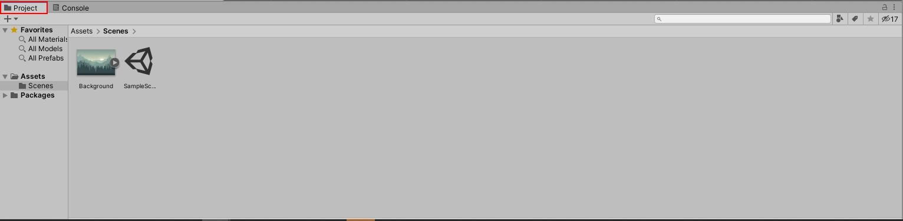

*Fenêtre Project en bas de l’interface de U*

Ensuite, vous allez glisser l’image dans la scène, à l’endroit où se trouve l’encadré blanc de la caméra.

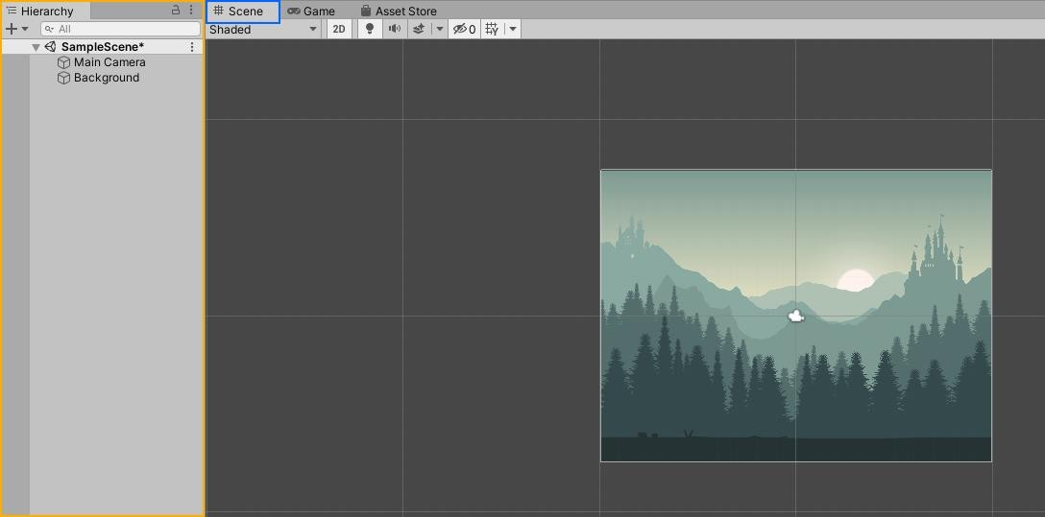

*Onglet Scène sur l’interface de Unity*

Les éléments que vous glisserez dans la scène apparaîtront dans la fenêtre de votre Hierarchy, qui est la colonne à gauche.

**Attention** : ne supprimez pas la Main Camera ! Sans elle, vous ne pouvez pas avoir de rendu de votre jeu.

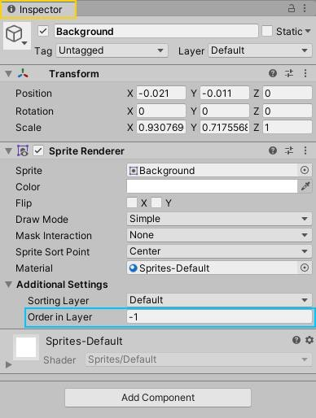  
*Colonne Inspector sur la droite de l’interface de Unity*

Maintenant, vous allez sélectionner votre fond dans la hiérarchie. Ensuite, allez dans la fenêtre Inspector et réglez la position dans laquelle sera située l’image. Pour cela, vous allez changer la valeur de Order in Layer à **-1** afin d’être sûr que les éléments que nous ajouterons ne passent pas derrière notre fond.

* 1. Le personnage entre en scène

Maintenant que vous avez créé votre environnement, il est temps d’ajouter votre personnage. Pour cela, vous allez ajouter votre sprite de personnage que vous aurez choisi dans la fenêtre Project.

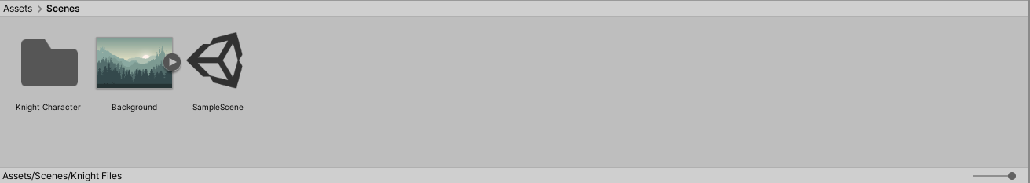

Glissez votre personnage dans la scène afin de l’ajouter dans le jeu. Il se peut que le personnage soit trop petit ou trop grand, vous pouvez le redimensionner en étirant un coin de votre sélection.

Pour l’instant, le résultat n’est pas mal, bien que rien ne bouge.

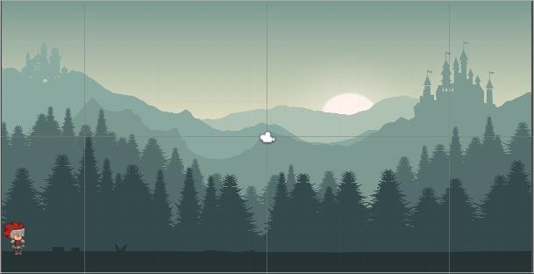

*Vue d’une scène avec la Main Camera*

Maintenant, il est temps de personnaliser votre personnage pour qu’il ne tombe pas de l’écran comme une pierre dans l’eau. Cliquez donc sur son sprite et allez dans la fenêtre Inspector.

Vous allez ajouter ces deux composants indispensables pour qu’il puisse bouger comme vous le souhaitez :

  
*Voilà à quoi ressemble le bouton !*

➲ Rigidbody 2D

Ce composant permet de simuler la physique sur cet objet ce qui le fait interagir avec la gravité et donc l’attire au sol.

➲ Capsule Collider 2D

Ce composant représente la zone de collision du personnage, elle délimite la zone d’interaction avec un autre objet.

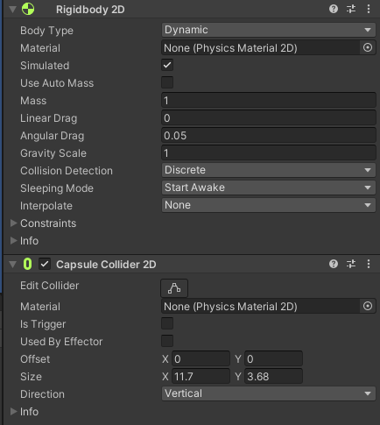

*Vue des composants de votre personnage*

* 1. Mise en place du sol

Même après avoir ajouté les composants pour le personnage, il tombe toujours comme une pierre dans l’eau, il est donc temps de placer un sol. Pour cela, cliquez sur votre image de fond depuis la hiérarchie, ensuite allez sur la fenêtre Inspector et cliquez sur le bouton Add Component.

Allez dans Physics 2D et choisissez Box Collider 2D. Une fois le Collider ajouté appuyez sur ce bouton pour modifier le sol.



*Composant Box Collider 2D dans la fenêtre inspector*

Le Collider se présente sous forme de ligne verte très fine et il faudra le redimensionner jusqu’à réaliser un sol pour votre fond.

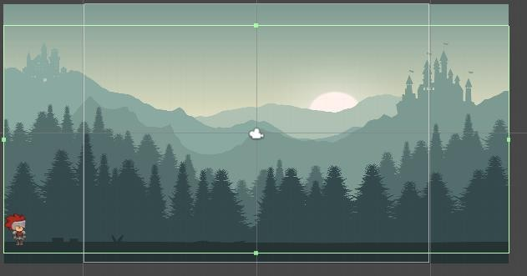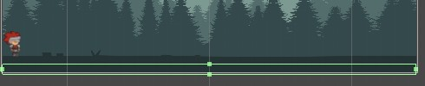

*Fenêtre Game avec le sol*

Maintenant, testez le jeu en appuyant sur bouton **Play** pour voir le résultat, si vous n’avez pas réussi, recommencez et vérifiez bien que les étapes ont été effectuées.

1. Les Animations

Maintenant que vous avez votre image en fond et votre personnage, il est temps de passer aux animations de votre histoire.

Pour cela, vous allez utiliser un outil qui s’appelle **Timeline**. Pour l’ouvrir cliquer sur **Window** ensuite **Sequencing** et cliquer sur **Timeline**. Vous aurez une fenêtre qui ressemble à ça.

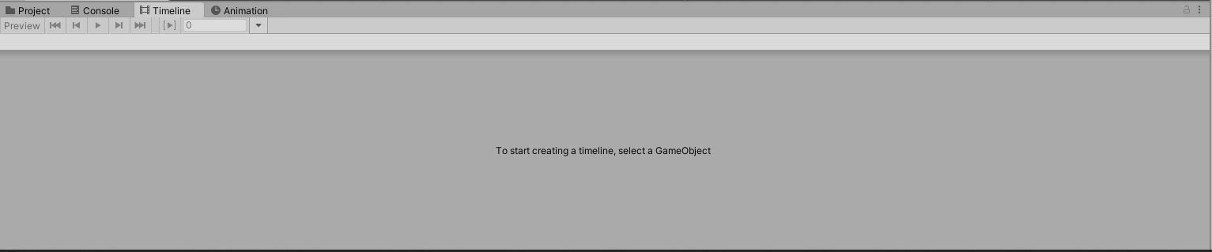

*Fenêtre Timeline en bas de l’interface de Unity*

Vous allez ensuite créer un **GameObject** dans votre fenêtre hiérarchie, pour cela faites un clic droit et cliquez sur **Create Empty**. Renommez-le **Cinématique** comme ça, on ne se perd pas. Dans la fenêtre Timeline, on va vous demanderde cliquer sur **Create** et de l’enregistrer sur votre dossier. Soyez sûr d’avoir d’abord cliqué sur **Cinématique** avant de créer la Timeline.

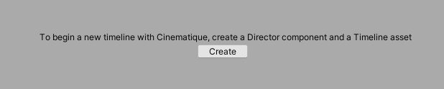

*Fenêtre Timeline avec le bouton Create*

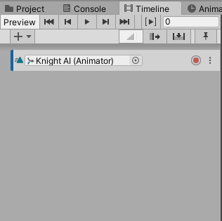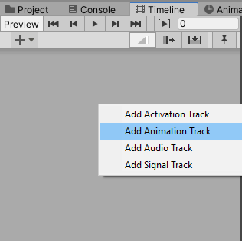Glissez votre personnage sur la fenêtre Preview et sélectionner Add Animation Track.



Cliquez sur ce bouton pour pouvoir commencer à enregistrer ce que l’on appelle des Keys. Ensuite, vous allez cliquer sur votre personnage dans la fenêtre hiérarchie et dans la fenêtre inspector vous allez faire un clic droit sur position qui se trouve dans transform et cliquer sur Add Key. Ceci vous permettra d’ajouter une key dans la position initiale de votre personnage.

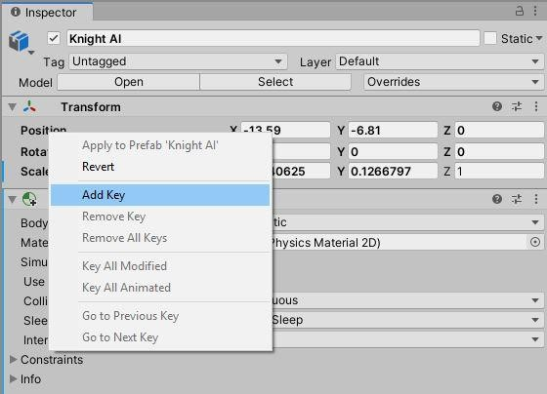

*Vue des composants du personnage*

Lorsqu’une **key** s’ajoute il y a un petit losange gris qui apparaît dans votre séquence de timeline. Ceci sauvegarde la position d’un Object.

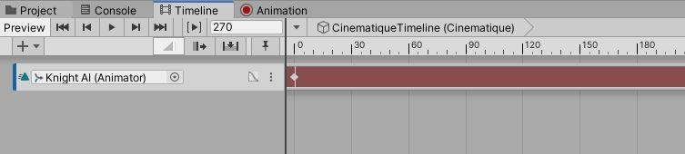

*Fenêtre Timeline*

Ensuite, déplacez le curseur de la Timeline pour ajouter une autre key de la position de votre personnage. Pour ajouter la key, il faut sélectionner votre personnage et le déplacer.

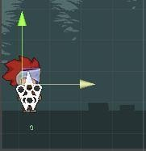

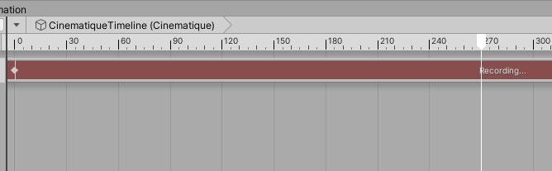

*Fenêtre Timeline*

Lorsque vous déplacez votre personnage la key se créée automatiquement.

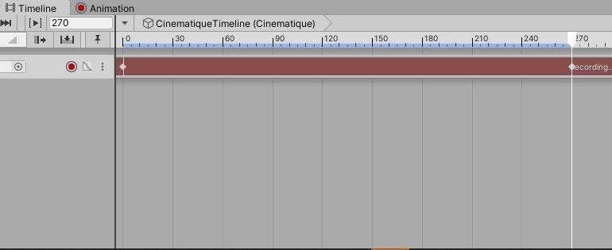

*Fenêtre Timeline*

1. Les Caméras

Maintenant, que vous savez comment utiliser le Timeline, il est temps de voir comment changer de caméra dans une même scène. Pour cela, dupliquez la **MainCamera**, ensuite glissez les 2 caméras dans le **Timeline** et sélectionnez **Add Activation Track**.

Vous pouvez ensuite modifier les positions des caméras comme vous le voulez.

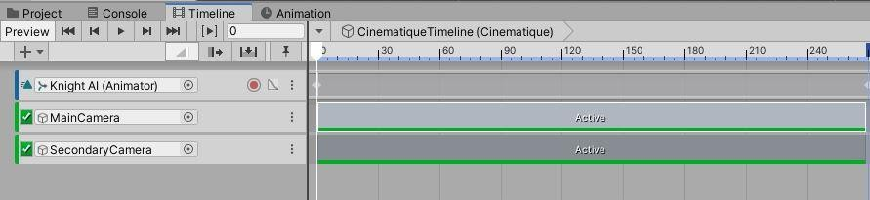

Comme l’exemple ci-dessous :

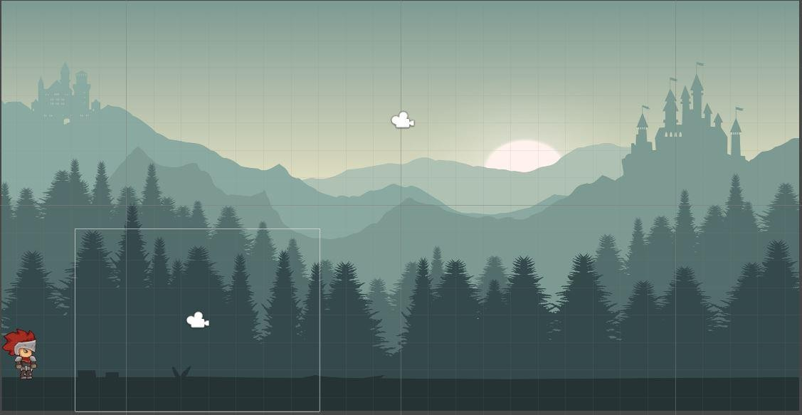

SecondaryCamera

MainCamera

*Fenêtre Game*

Maintenant, que vous avez modifié les positions de vos caméras, il est temps que vous choisissiez lorsque vous voulez qu’elle s’active ou qu’elle se désactive. Pour cela sur la Timeline, lorsque le curseur de la Timeline passe sur la barre (Active), la caméra va s’activer et si le curseur n’est plus sur la barre la caméra se désactive.

Comme l’exemple ci-dessous :

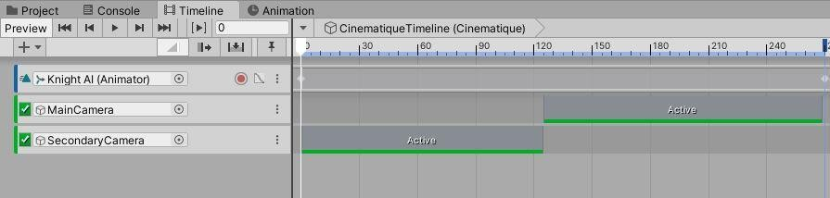

*Fenêtre Timeline*

1. Conclusion

Vous avez maintenant tous les outils en main pour créer votre cinématique, prenez bien votre temps pour qu’elle soit aussi fluide et jolie que possible.

A vous aussi de rajouter de nouveaux éléments pour mieux découvrir l’univers de l’animation :

* Ajoutez du texte
* Choisissez des musiques de fond et d’action

Pour ceux qui ont aimé l’atelier, vous pouvez continuer votre projet en participant à l’atelier Chipper Contre-Attaque. C’est le sujet qui vous initiera à la création de jeu de plateforme 2D dans laquelle votre cinématique s’ancre parfaitement !

Bon courage les amis !

  
Bravo à toi !!!